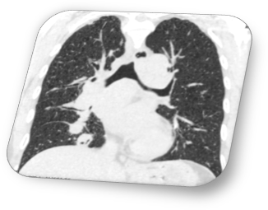
日時 平成24年10月13日（土）14:00～18:00
会場 小倉記念病院 ４F会議室
時間外入り口よりお入り下さい
詳細：http://www.kyushu-ct.jp
参加費 ５00円

第44回北九州CT勉強会

テーマ 「基礎から学ぶCT検査 胸部編」
ご挨拶 14:00 JR九州病院 塩谷正貴
情報提供 14:05〜14:20 第一三共株式会社
基礎編 「胸部CT検査の現状～施設検査法紹介」 座長 北九州市立八幡病院 満園裕樹
14:20～15:20
下関厚生病院 村田勇一郎 SIEMENS SOMATOM definition AS
戸畑共立病院 田中 順平 東芝 Aquilion ONE
北九州市立八幡病院 入江 佳世 Philips Brilliance iCT－SP
JR九州病院 石井 佳人 GE Lightspeed VCT VISION

応用編 「胸部画像の評価と検査の工夫」 座長 北九州総合病院 渡邊 亮
15:20～15:50 ｢胸部CT検査を理解するのに必要な物理特性の基礎｣
産業医科大学病院 大石芳貴
15:50～16:20 ｢MPR画像の特性｣
産業医科大学病院 北岡良太
16:20～16:40 臨床アイデア
「息止め不良の被検者における
ヘリカルピッチ変更によるアーチファクト低減の試み」
北九州総合病院 青木崇祐
休 憩 16:40～16:50

特別講演 16:50～17:50 司会 JR九州病院 塩谷正貴

｢ 胸部CT検査に必要な知識と技術 ｣
滋賀医科大学医学部附属病院 放射線部 牛尾 哲敏 先生

共催 北九州CT勉強会 第一三共株式会社

